Отчет по выполнению лабораторной работы "Работа с ветками в Git"

1. Подготовка репозитория
Выполнено:
- Создан файл test.txt с содержимым "Тестовий файл"
- Выполнен первый коммит с сообщением "Тестовий коммит"
Скриншот для отчета:
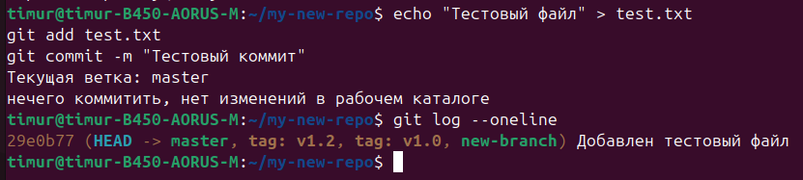

2. Работа с ветками
Выполнено:
- Созданы ветки:
  - new-branch
  - testing
  - feature
  - se
  - cl
- Просмотр списка веток с информацией о коммитах
Скриншоты:
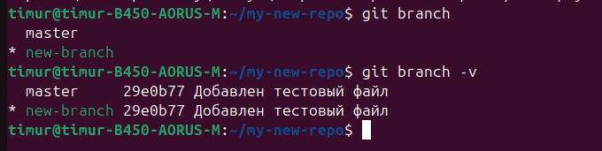

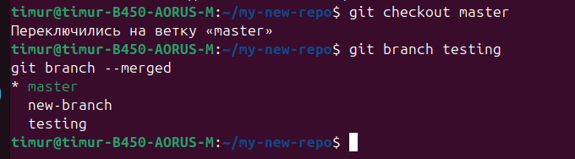

3. Удаление веток
Выполнено:
- Удалены ветки:
  - testing
  - new-remote-branch
  - se
  - cl
Скриншоты:
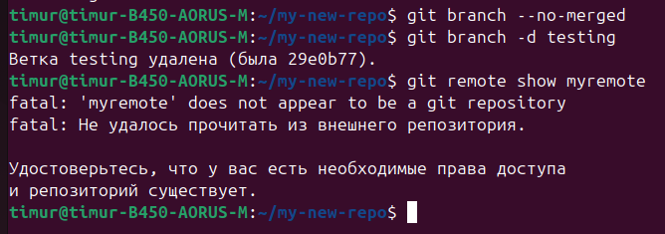
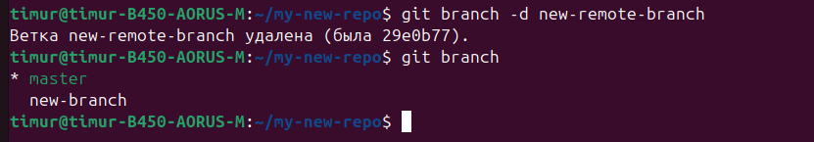
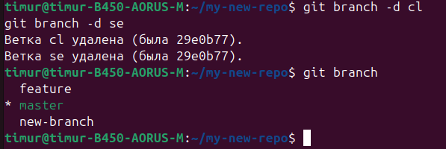

4. Проблемные моменты
1. Ошибка подключения к удаленному репозиторию:
- Не настроено подключение к origin
Скриншот:

2. Ошибки при перебазировании:
- Некорректный синтаксис команды rebase
- Отсутствие изменений для коммита
Скриншоты:
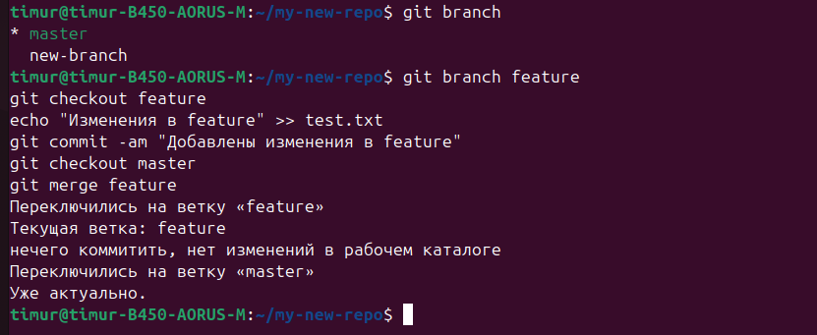
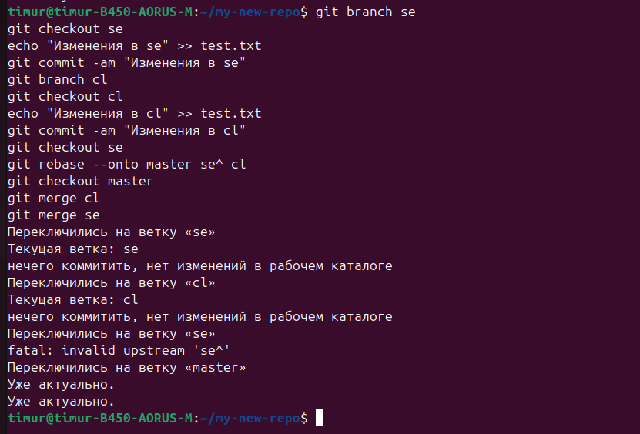

5. Итоговое состояние
Текущие ветки:
- master (активна)
- feature
- new-branch
Скриншот:

Выводы и рекомендации:
- Основные операции выполнены:
  - Создание/удаление веток ✓
  - Просмотр информации ✓
  - Фильтрация веток ✓

